ACO Self Kiesstabilisierung

ACO

Eigenschaften

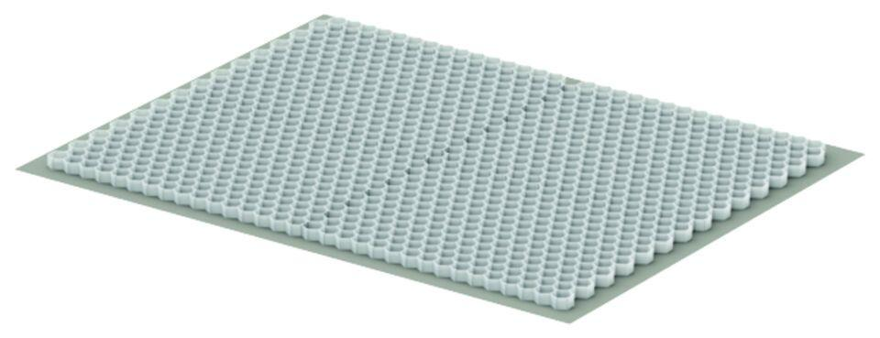

Farbton

grau, schwarz, weiß

Werkstoff

Polypropylen (PP)

Kaschierung

unkaschiert